Actividad: Causas fundamentales de la VG contra hombres y niños
Duración prevista: 10 minutos
Objetivo: comprender cómo y cuándo la violencia contra hombres y niños puede considerarse una forma de VG
- Coloque tres carteles en la pared alrededor de la sala: “De acuerdo”, “En desacuerdo” y “No estoy seguro”.
- Pida a las personas participantes que se acerquen al cartel que refleja su opinión sobre la siguiente afirmación. También pueden situarse entre los distintos carteles, a lo largo de una escala deslizante imaginaria.
- La desigualdad de género, la discriminación sistémica y las relaciones de poder desiguales son las causas fundamentales de la VG contra hombres y niños.
- Pida a las personas participantes que expliquen su opinión y permita el debate.
Consideraciones básicas:
- La violencia contra hombres y niños enraizada en la discriminación de género se considera VG.
- La VG se entiende como violencia ejercida predominantemente por hombres contra mujeres y niñas, aunque también incluye algunas formas de violencia contra hombres y niños (como se describe a continuación). En el centro de esta interpretación se encuentra la idea de que la violencia se utiliza con el fin de reforzar las formas dominantes de masculinidad vinculadas al poder para mantener un orden o jerarquía de género. Esto incluye la violencia física, emocional y sexual contra mujeres y niñas, así como diversos tipos de violencia dirigidos a personas con orientación sexual, identidad de género, expresión de género y características sexuales (SOGIESC, por sus siglas en inglés) diversas que no se ajustan a las normas socioculturales imperantes, así como la violencia sexual contra hombres y niños.
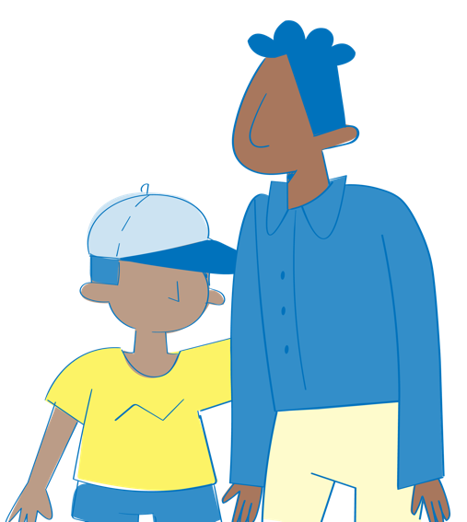
- La Política de VG reitera esta postura de que los hombres y los niños pueden ser objeto de violencia sexual. Pueden estar expuestos a violencia sexual cometida con el “propósito explícito de reforzar normas de género desiguales de masculinidad y feminidad”. Además, también pueden ser el objetivo debido a su menor poder y estatus en vista de las características de diversidad u otras desigualdades interseccionales. Existen “formas de discriminación que conllevan un mayor riesgo de violencia sexual para hombres y niños”, entre las que se incluyen “la situación socioeconómica, el país de nacimiento y la situación legal, incluida la condición de asilo”. Además, los riesgos pueden ser mayores para los hombres y niños detenidos, los menores no acompañados o los niños con discapacidades. Estándares Mínimos de VG Interinstitucionales: Los hombres y los niños pueden ser objeto de abusos debido a su menor poder y estatus por motivos de edad, discapacidad, orientación sexual, identidad de género y otras desigualdades interseccionales. La homofobia, la bifobia y la transfobia aumentan el riesgo de violencia, incluida la violencia sexual. Los hombres y los niños con discapacidad también se enfrentan a un mayor riesgo de violencia, incluida la violencia sexual.
- Las normas de género también pueden contribuir a ciertos tipos de violencia sexual contra los hombres en situaciones de conflicto. En estos casos, los hombres pueden ser objeto de “emasculación”, de modo que las normas de desigualdad de género relacionadas con la masculinidad y la feminidad aumentan su exposición a algunas formas de violencia sexual; esta violencia contra los varones se basa en ideas construidas socialmente sobre lo que significa ser un hombre y ejercer el poder masculino.

